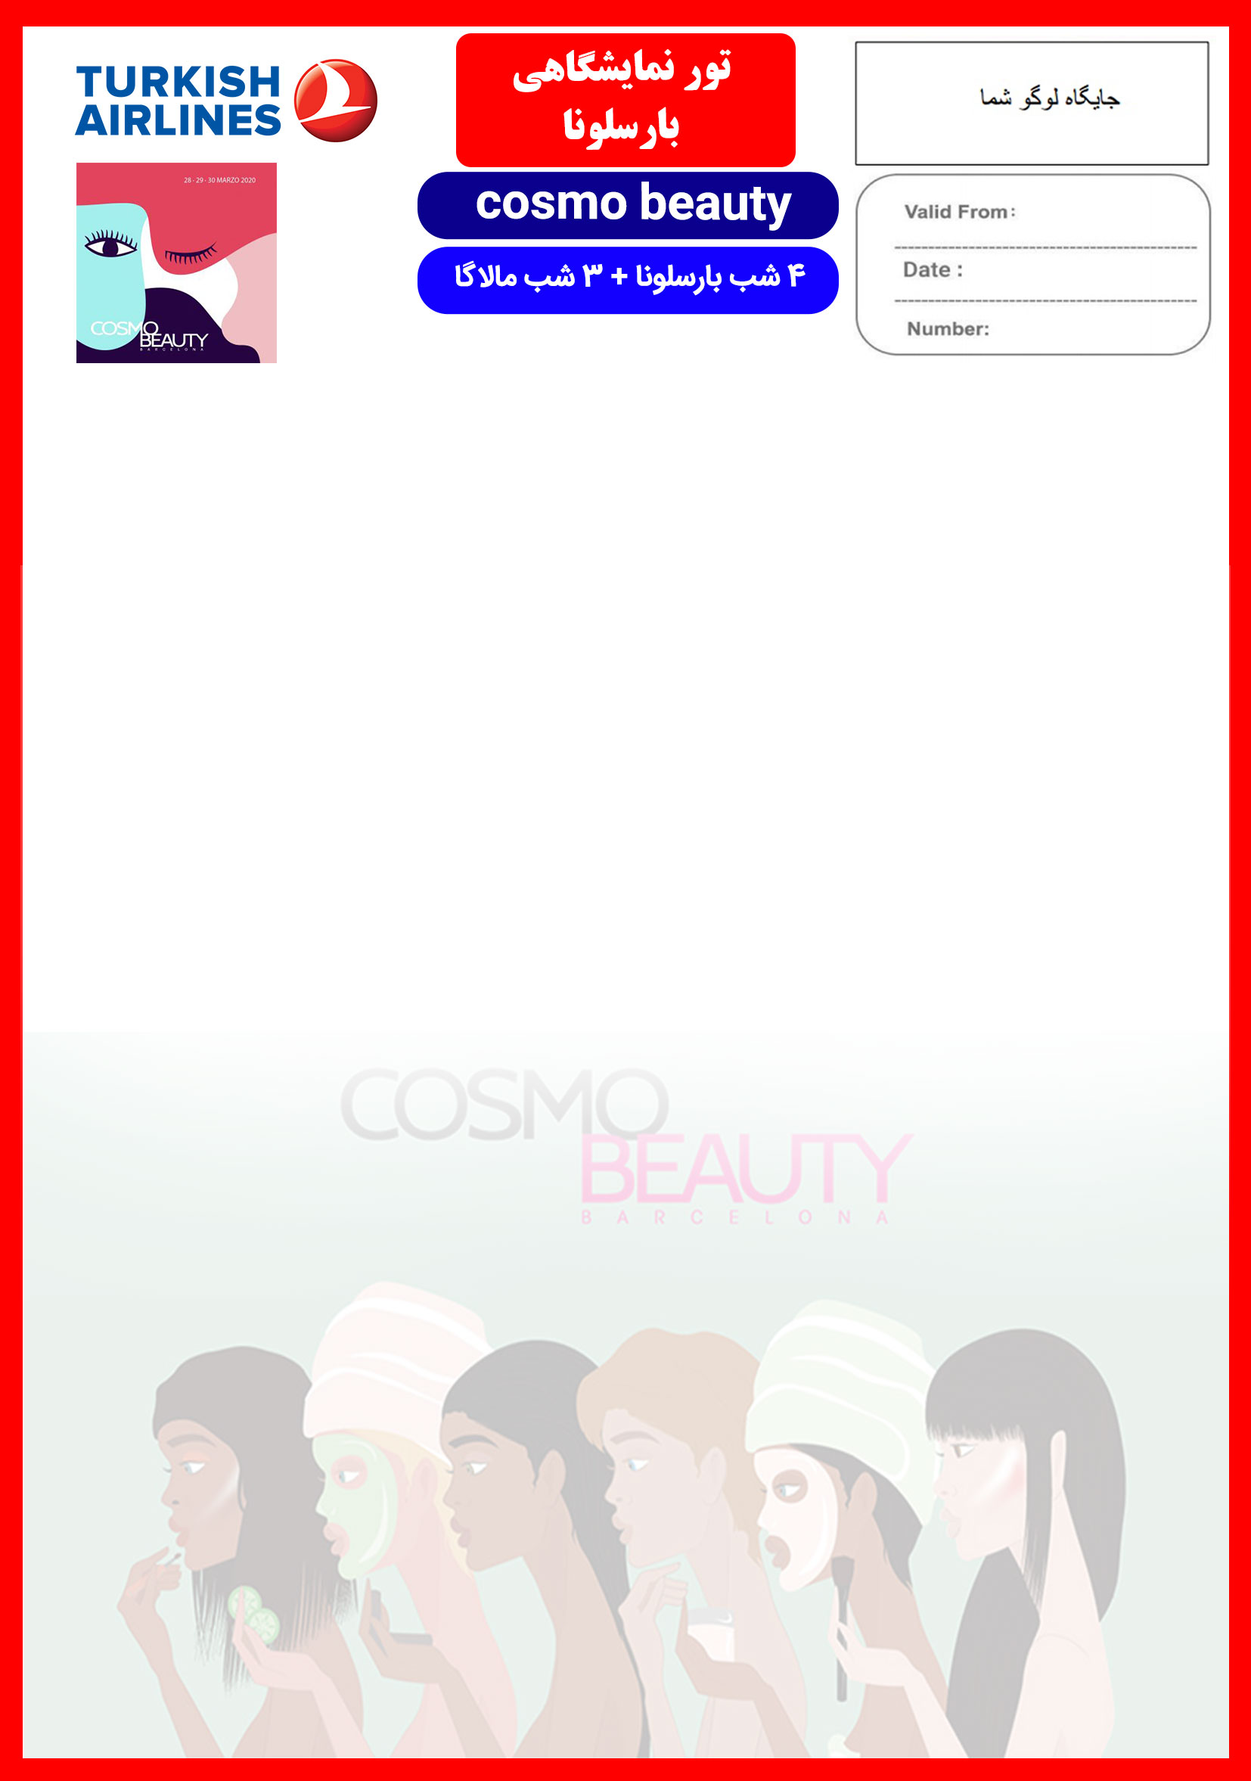

BCN/COSMOBEAUTY /99/01
27 MAR
8 الی 15 فروردین

08 JAN
هتل | درجه | شهر | تعداد  شب | نفر در اتاق دو تخته  (نفر اضافه) | نفر در اتاق  یک تخته | کودک با تخت (12-4 سال) | کودک بی تخت (4-2 سال) | نوزاد
Hotel | 4* | بارسلون  مالاگا | 7 شب | 1,990 یورو  +  11,990,000 تومان | 2,490 یورو  +  11,990,000 تومان | 1,690 یورو  +  9,990,000 تومان | 1.490 یورو  +  9,990,000 تومان | 190 یورو  +  1,990,000 تومان

رفت | 8 فروردین | حرکت از تهران | ورود به استانبول | شماره پرواز | حرکت از استانبول | ورود به بارسلون |  | شماره پرواز | شرکت هواپیمایی
 |  | 08:40 | 10:45 | (TK879) | 12:30 |  | 14:15 | (TK1467) | ترکیش
برگشت | 15 فروردین | حرکت از مالاگا | ورود به استانبول | شماره پرواز | حرکت از استانبول |  | ورود به تهران | شماره پرواز | شرکت هواپیمایی
 |  | 12:50 | 18:10 | (TK1306) | 21:00 |  | 01:40 | (TK874) | ترکیش

خدمات تور

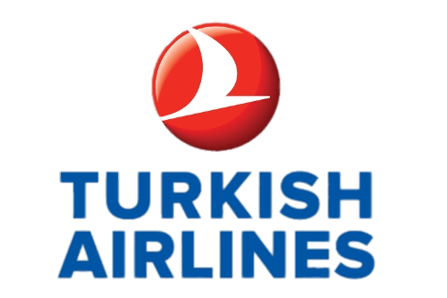
پرواز لوکس ترکیش
7 شب اقامت در هتل های 4 ستاره واقع در مرکز شهر
مترجم همراه در روزهای برگزاری نمایشگاه
اخذ ویزای شینگن و بیمه مسافرتی تا سقف 50,000 یورو
7 وعده صبحانه بوفه بین المللی
ترانسفر فرودگاهی رفت و برگشت و ترنسفرهای نمایشگاهی
ورودیه نمایشگاه
گواهینامه بین المللی حضور در نمایشگاه و دوره های آموزشی-تخصصی با حضور اساتید مشهور اسپانیایی

روز اول | 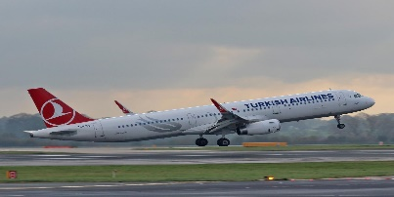  برای تمام لحظات شما برنامه داریم  پرواز از تهران به فرودگاه بارسلون، خوش آمدگویی در فرودگاه، ترانسفر به هتل محل اقامت در بارسلون ، تحویل اتاق ها، ادامه روز در بارسلون  صرف صبحانه در هتل، ترانسفر به نمایشگاه، بازدید از نمایشگاه به همراه مترجم، بازگشت به هتل در پایان روز
روز دوم | 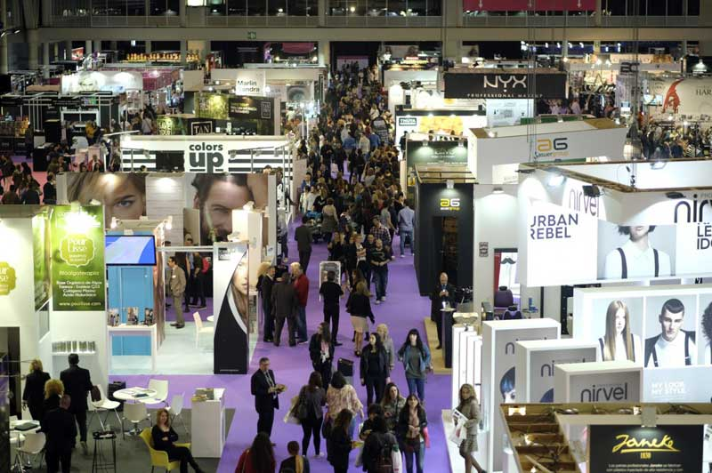
روز سوم | 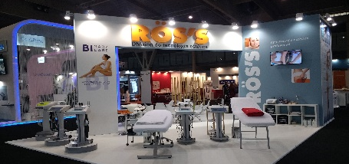  صرف صبحانه در هتل، ترانسفر به نمایشگاه، بازدید از نمایشگاه به همراه مترجم، بازگشت به هتل در پایان روز
روز چهارم | 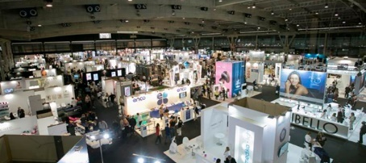  صرف صبحانه در هتل، ترانسفر به نمایشگاه، بازدید از نمایشگاه به همراه مترجم، بازگشت به هتل در پایان روز
روز پنجم | 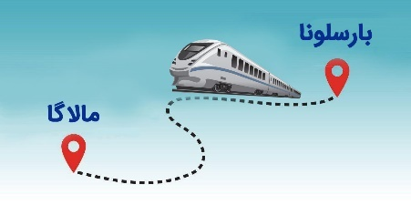  صرف صبحانه در هتل، تحویل اتاق ها و انتقال به شهر زیبای مالاگا با قطار (مدت زمان تقریبی ترانسفر 6 ساعت) ، انتقال به هتل در مالاگا ، تحویل اتاق ها و اقامت در هتل
روز ششم | 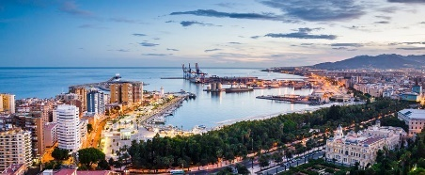  صرف صبحانه در هتل، روز آزاد در مالاگا و برگزاری همایش اقامت در اسپانیا به همراه بازدید از املاک واقع در منطقه مالاگا و ماربییا
روز هفتم | 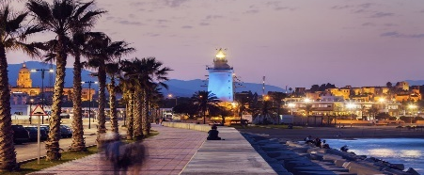  صرف صبحانه در هتل، روز آزاد در مالاگا
روز هشتم | 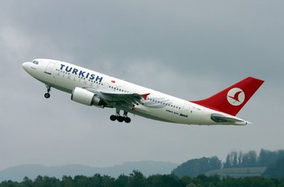  صرف صبحانه در هتل، تحویل اتاق ها ، ترانسفر به فرودگاه مالاگا جهت پرواز به تهران

- زیبایی شناسی
سی و سومین دوره کنگره بین المللی زیبایی شناسی پیشرفته ، که در طول این ۳روز برگزار می شود ، کنفرانس های چند رشته ای را با موضوعات ذیل ارائه می دهد.
متخصصان مشهور زیبایی شناسی و مشهورترین پزشکان جهان زیبایی شناسی برای ارائه آخرین پیشرفت های موجود در بازار ، به ارائه و کارگاه های آموزشی خواهند پرداخت.
به منظور ارتقاء آموزش متخصصان شرکت کننده ، موضوعاتی از قبیل مداخلات پزشکی و زیبایی شناسی ، درمان های پیشرو و نوآوری در تحقیق و توسعه که باعث تحول در بازار لوازم آرایشی می شوند و همچنین بهترین تکنیک های استفاده از آنها مورد بررسی قرار خواهد گرفت.

- آرایش مو زنانه و مردانه
COSMOBEAUTY بارسلونا به مرکز چشم آرایشگاه تبدیل می شود که در آن بهترین نمایش های هنری با هم ترکیب می شوند.
استعدادهای مشهور بین المللی در زمینه آرایشگری ، تصویر و مد در رویداد غیرقابل اجتناب بخش دیگر بار دیگر ملاقات خواهد کرد.

- ناخن
متخصصان ناخن در COSMOBEAUTY بارسلونا منطقه منحصر به فردی خواهند داشت: مینا ، ژل ناخن ، ناخن های اکریلیک ، ناخن های چینی ، تزئینات فانتزی ، آخرین متدهای مانیکور و پدیکور ، مراقبت از دست و پا ٫ سلامت ناخن.

- آرایش
آرایش بدن ، آرایش اجتماعی ، شخصیت پردازی ، تکنیک های کاربردی ، آموزش ، نمایش ، نمایش مد ، رنگ فانتزی؛ دنیای هنری آرایش بار دیگر ستاره های بین المللی و بهترین مارک های این بخش را خواهد داشت.

- زندگی سالم و نگرش مثبت
COSMOBEAUTY Barcelona نمایشگاهی را ارائه می دهد که در آن بخش های مختلفی که امروز زیبایی را در همه ابعاد خود نمایان می کند ، حضور خواهند داشت.
بازدید کنندگان مفاهیم و محصولات جدیدی را کشف می کنند که مطابق با رفتارها و عادات مثبت مرتبط با یک زندگی سالم مانند تغذیه و ورزش و چگونگی دستیابی به تعادل سالم بین سطح جسمی و عاطفی برای رسیدن به وضعیت بهزیستی عمومی است.
COSMOBEAUTY بارسلونا طیف گسترده ای از امکاناتی را که در حال حاضر در بازار وجود دارد برای ارتقاء زیبایی بیرونی و داخلی نشان خواهد داد.

- نمایش های زیبایی
طبق برنامه جدول صفحه بعد

- .مسابقه ناخن
مسابقه جهانی NAIL ، منحصراً برای COSMOBEAUTY بارسلونا ایجاد شده است.
ما می خواهیم یک نقطه ملاقات ایجاد کنیم که متخصصان هر ساله در یک مسابقه با یکدیگر ملاقات کنند تا بتوانند دانش و مهارت های هنری خود را از طریق تکنیک ها و سبک های خود به نمایش بگذارند .
برای شرکت در این مسابقه ، فقط باید قوانین مسابقه را بخوانید ، دسته خود را انتخاب کنید ، ثبت نام کنید و پرداخت را در صفحه cosmobeautybarcelona.com انجام دهید.
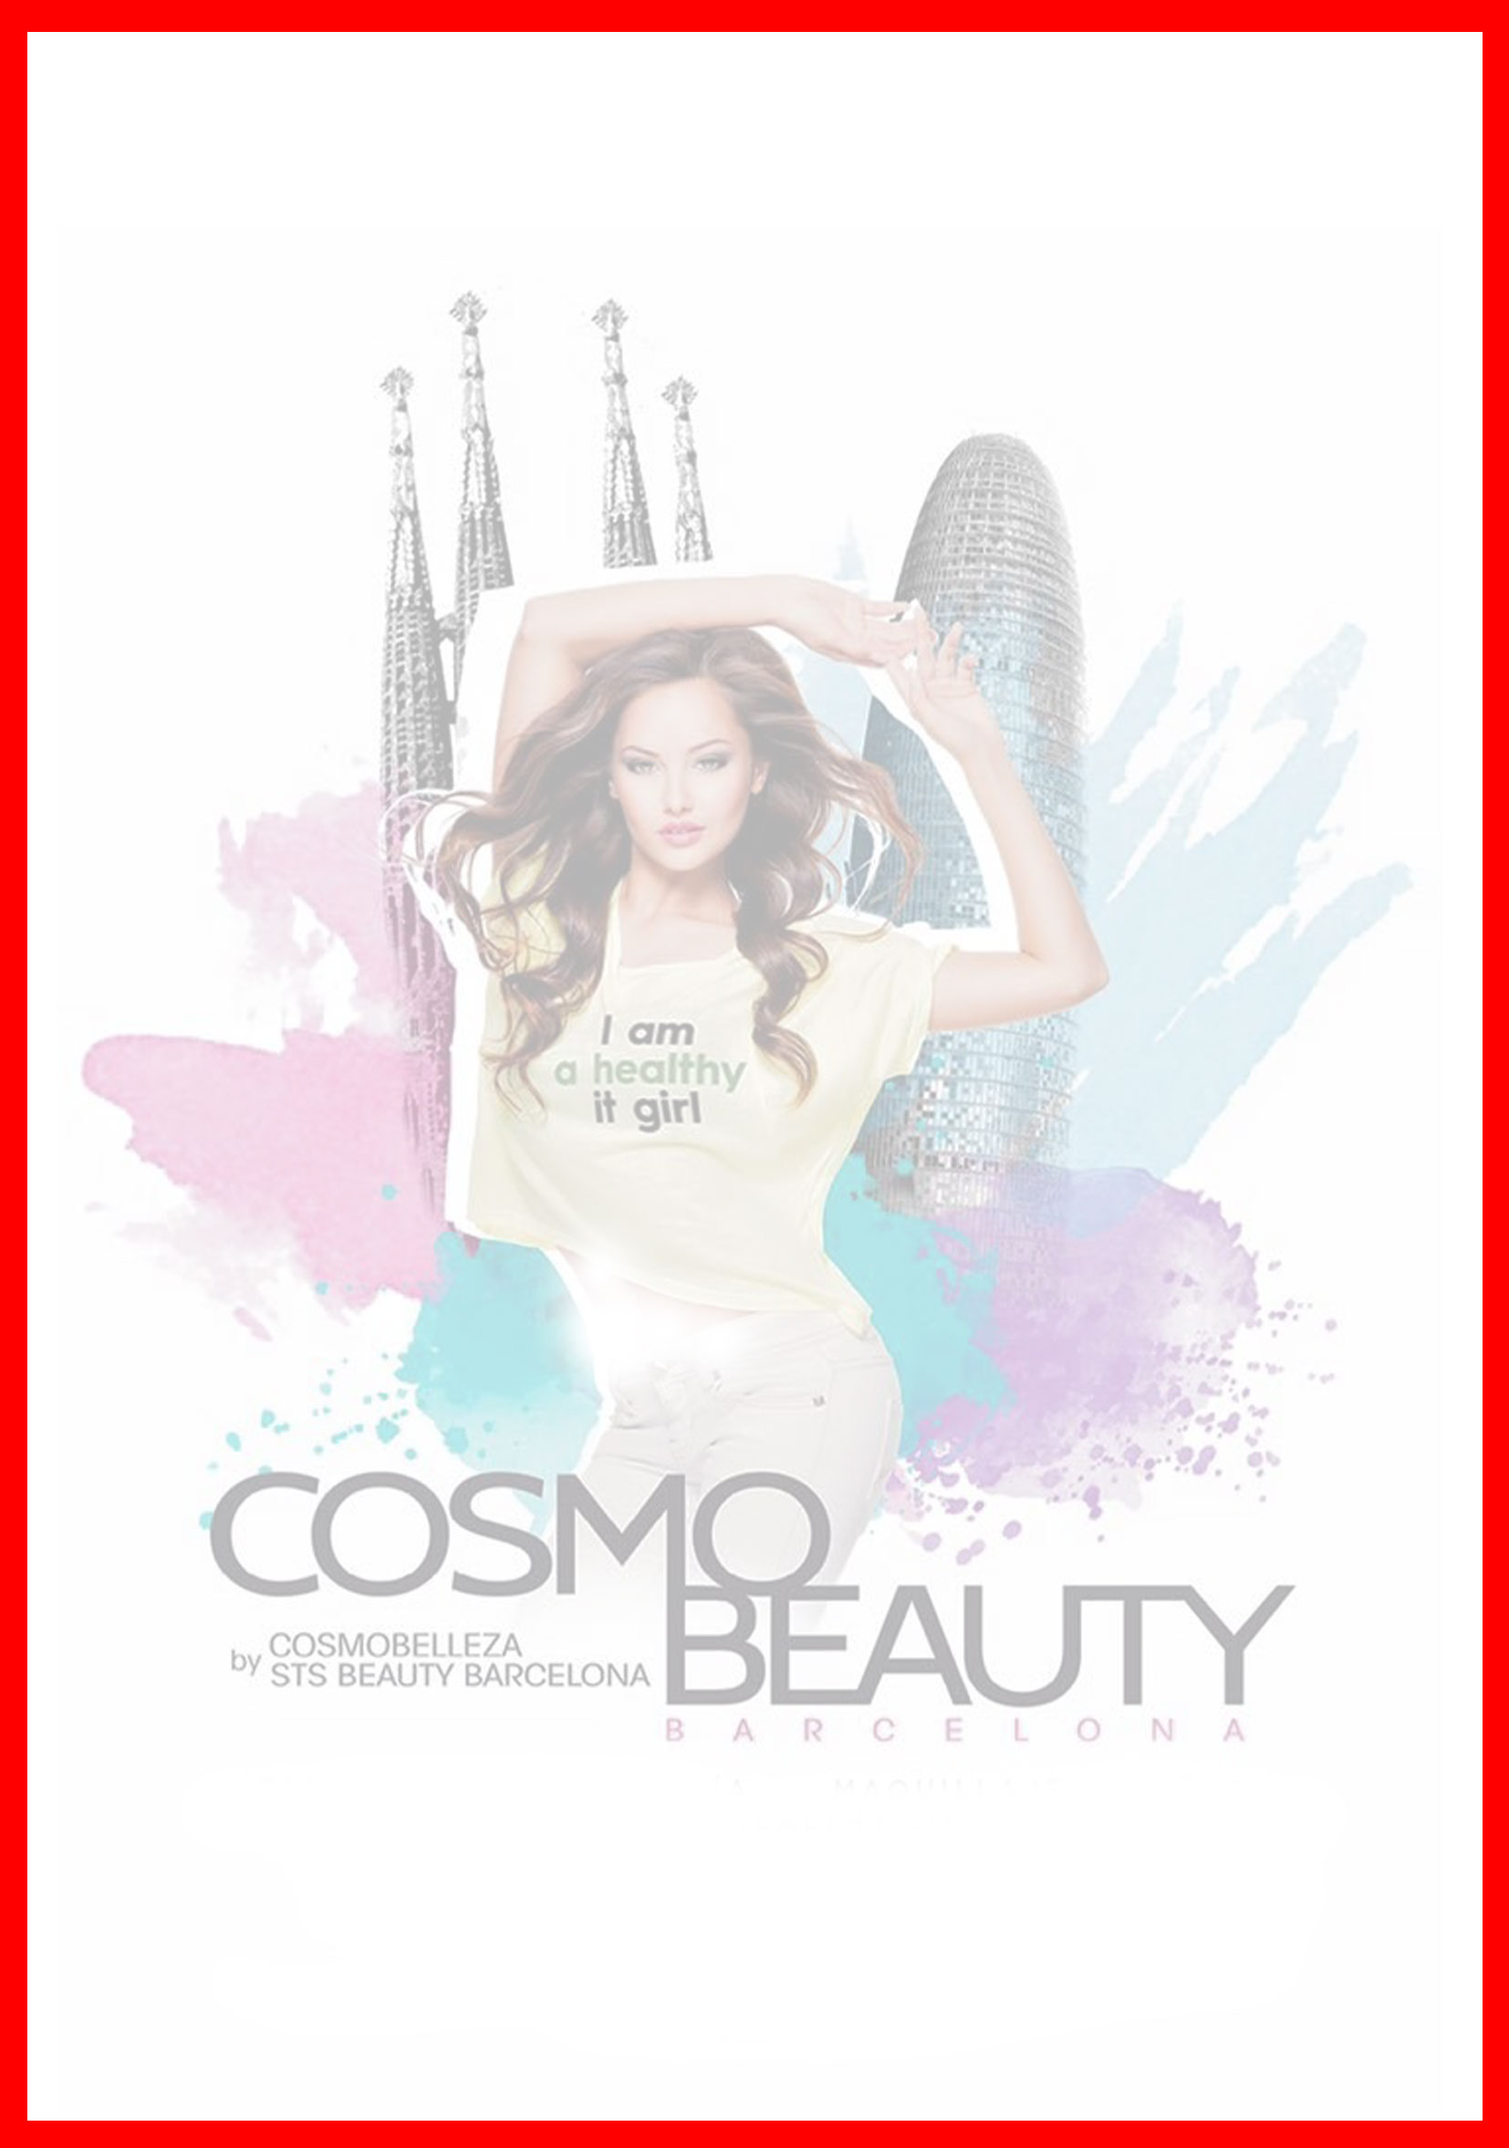
رویدادهای برجسته نمایشگاه

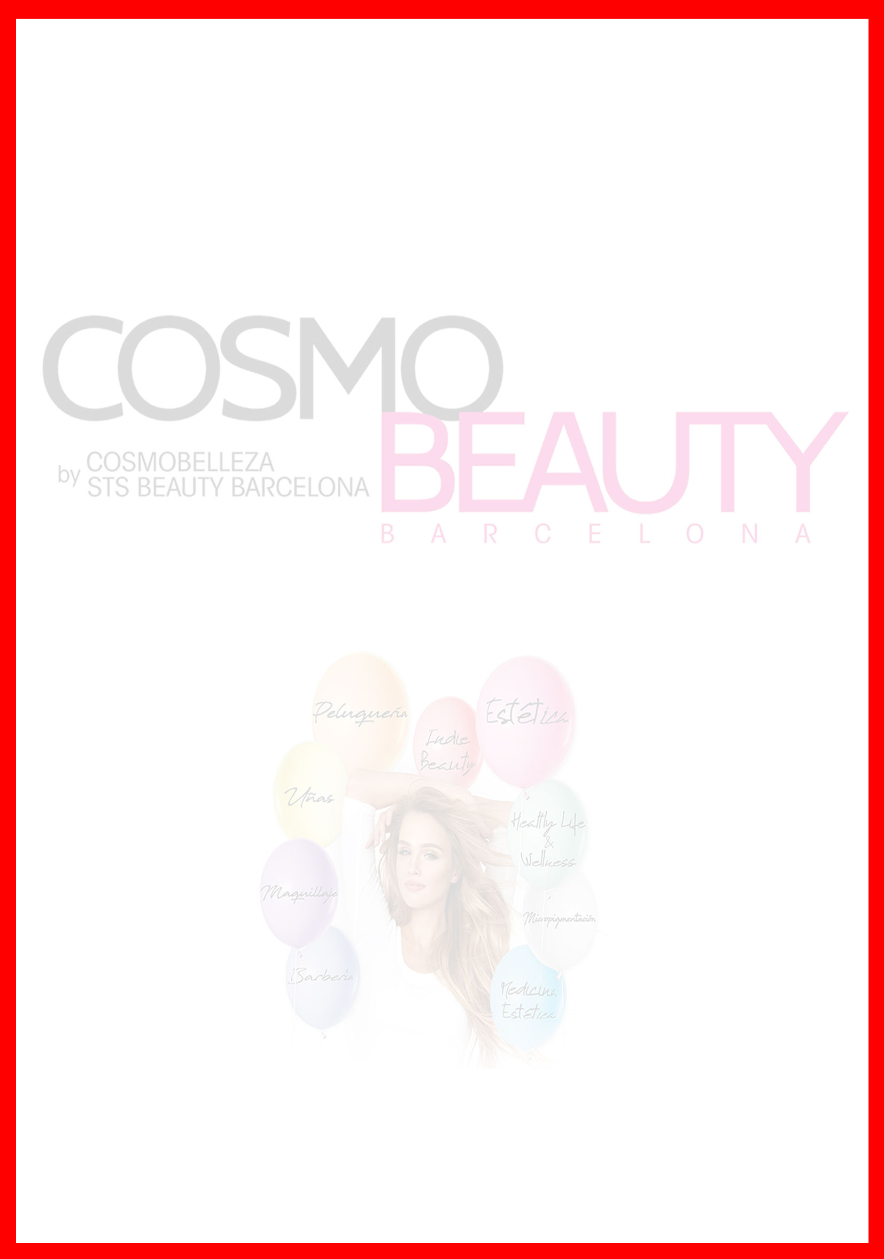
برنامه کامل نمایش های زیبایی

روز اول | 16:00  17:00  18:30 | ناخن های ارگانیک ارائه شده با رنگهای کامل بهار  ماریو گومز ارائه می دهد: همایش "ظرافت و برون گرا"  THUYA ارایه می دهد:“علائم زودیاک” و “محیط و آگاهی از سیاره زمین”
روز دوم | 11:00  12:30  13:45  16:00  18:15  19:30 | ESCUELA GRINO ارائه می دهد: "معماری و زرق و برق از بافتهای سه بعدی"  MARITZA PAZ مانیکور مشهور نمایشی از کار خود با تیمش ارایه می دهد.  جوایز GAUDI  برندگان جوایز: MANUEL MON MATTHIAS OBERT - صفحات RAFFAEL - MAXIMO PÉREZ - POSS JOSEP  FERNANDO SUARZ ارائه می دهد: آرایشگری عالی CESCA PEIRO مجموعه بهار و تابستان ¨REF EMOTION¨ - BARBERAS DE SEVILLA ارائه: trends روند جمع آوری 2020  STUD ART STUDIO "موجودات خارق العاده اساطیر"  مسابقه جهانی نقره ارائه می دهد:  جوایز قهرمانی ناخن
روز سوم | 10:30  12:15  13:45  16:00  17:30 | CATSKILLS ارائه:  inal نهایی مسابقات قهرمانی کاتالونیا  THUYA ارائه می دهد: "علائم زودیاک" و "محیط و آگاهی از سیاره زمین"  STUD ART STUDIO ارائه می دهد: "موجودات خارق العاده اساطیر"  FEDCAT معرفی آرایشگاه های شهری  ارایه جوایز CATSKILLS

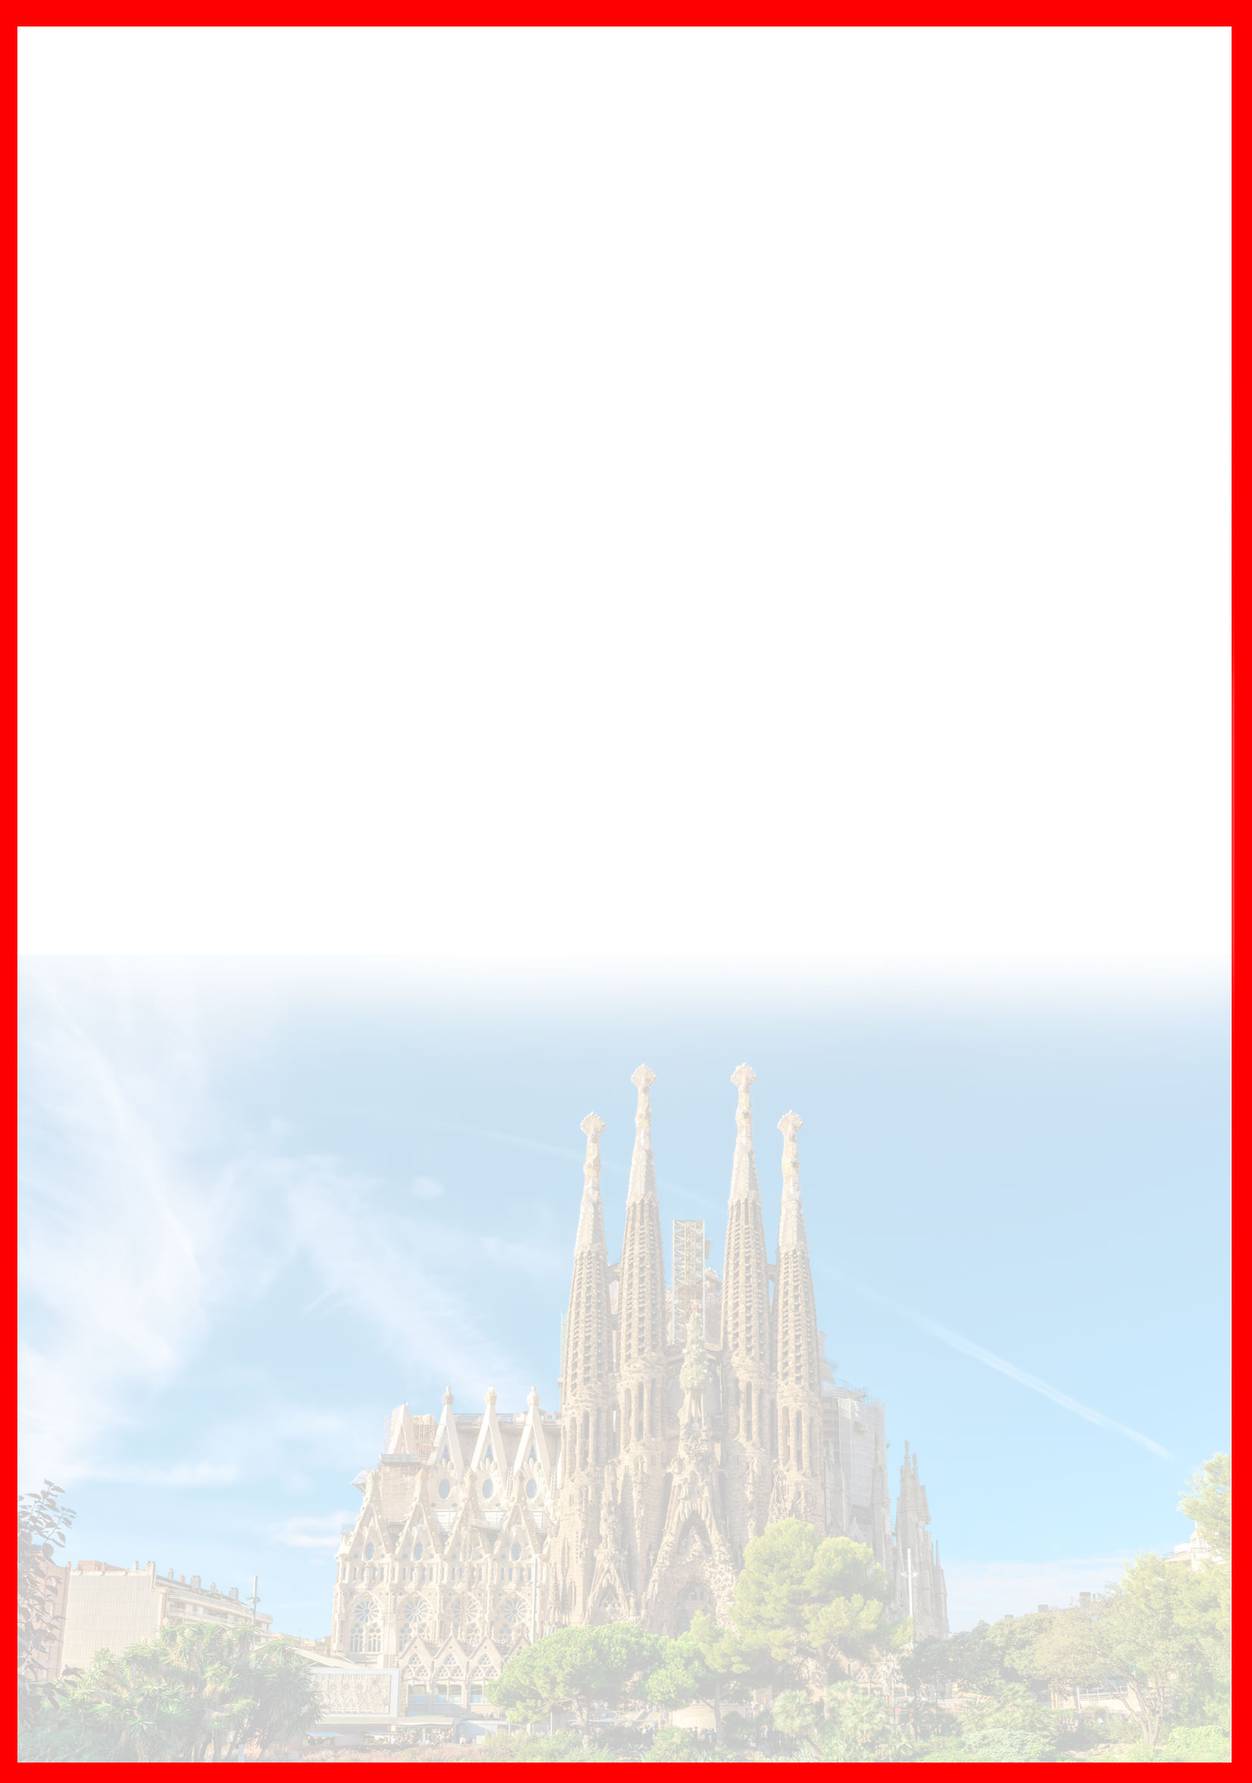

تذکر:
- هزینه دارالترجمه و پرداخت ورودیه سفارت به عهده مسافرین محترم است.
- مسافر موظف است هنگام ثبت نام کل مبلغ ریالی و 50% مبلغ ارزی را پرداخت نماید.
مدارک مورد نیاز:
- اصل گذر نامه امضا شده با حداقل 6 ماه اعتبار از پایان سفر
- اصل گذرنامه های قدیمی
- چهار قطعه عکس رنگی جدید 5/4 * 5/3 با پشت زمینه سفید و تمام رخ که 80% عکس باید از چهره باشد.
- اصل شناسنامه
- مدارک اشتغال به کار یا تحصیل
- تمکن مالی و گردش حساب شش ماه اخیر با مهر و امضای بانک به زبان انگلیسی
- اصل سند ملکی ( در صورت موجود بودن ، یک سند ملکی برای هر خانواده و دو سند برای دو مسافر انفرادی که همسفر هستند )
- ضمانت نامه بانکی جهت ضمانت بازگشت از سفر
- مجوز کاری مرتبط با نمایشگاه جهت اخذ دعوت نامه
- ترجمه کلیه مدارک به زبان اسپانیایی باشد.
- حداقل زمان، جهت دریافت روادید، سه هفته می باشد.
- تمامی مدارک مسافران باید به بخش ویزای آژانس تحویل گردد.

با توجه به نوسانات نرخ ارز، پیشنهاد می گردد کلیه مبلغ تور تسویه گردد.

نکات مهم :
- مسافران موظف هستند در موعد تعیین شده جهت انگشت نگاری در سفارت حضور داشته باشند و تغییر تاریخ وقت سفارت به هیچ عنوان امکان پذیر نمی باشد.
- مسئولیت کنترل گذرنامه از جهت اعتبار و ممنوعیت خروج از کشور، به عهده مسافر و یا آژانس همکار می باشد.
- مسافرین ملزم به اجرای دقیق برنامه سفر انتخابی هستند و به هیچ وجه تغییری در تاریخ، محل اقامت و..... امکان پذیر نیست. مواردی مانند NO SHOW (عدم ورود به هتل در تاریخ مقرر) و EARLY CHECK OUT (خروج پیش از موعد)، جزء عدم حسن انجام کار بوسیله مسافر محسوب شده و موجب ضبط ضمانت نامه بازگشت مسافر می شود.
- در صورت تاخیر و یا عدم صدور روادید از طرف سفارت مربوطه، هیچگونه مسئولیتی متوجه آژانس نبوده و جرایم طبق قوانین ایرلاین و کارگزارمربوطه اخذ خواهد شد.
- امکان جابجایی هتل ها وجود دارد و در صورت جابجایی، هتل با سطح کیفی مشابه یا بالاتر ارائه می گردد.
- ارائـه ضمانت بازگشت از سفر حداقل مبـلغ 70 میلیون تومان ( به ازای هر یک از اعضای خانواده ) و 100 میلیون تومان برای هـر نفر ( مجرد ) به صورت چـک رمزدار و یا ضمانت نـامه بانکی در زمان ثبت نام الزامی است که پس از بررسی مدارک، در صورت نیاز به ضمانت نامه های بیشتر متعاقباً اعلام می گردد.
- تمامی گشت ها بدون کم و کاست انجام می شود، ولی امکان جابه جایی برنامه ها وجود دارد.
- درصورتی که مسافران تمایل داشته باشند از گشت های دیگری بهره مند شوند، می توانند درخواست خود را به آژانس ارائه نمایند.

توجه
- تمامی هتل ها براساس اتاق های پایه هتل، (اتاق استاندارد، 18 تا 22 متر) گارانتی شده است.

شرایط کنسلی
- با توجه به اینکه هتل ها گارانتی می باشند، امکان کنسل و یا تغییر تاریخ تور میسر نیست.
- درصورت ریجکت شدن ویزای مسافر طبق قوانین ایرلاین و هتل گارانتی اعمال نظر خواهد شد.

